EJERCICIO 2
TABLA CASOS DE USO
ACTORES | CASOS DE USO
CLIENTE | Identificación (Registrarse o ValidarDatos)  Interacción con el sistema  BuscarProductos  ComprarProductos
ADMINISTRATIVO | Interacción con el sistema  InsertarProducto

Caso de Uso: BuscarProductos
ID: EjercicioCasoDeUso_BuscarProducto
Descripción: Realiza una búsqueda del producto que ingrese el cliente en caso de que exista
Actor/es: Cliente
Condiciones: Haberse registrado o haber iniciado sesión mediante la validación de datos
Procedimiento correcto:
-El cliente busca un producto mediante la inserción de una cadena de texto (normalmente se haría con una caja de texto y un botón o pulsar [Intro] para buscarlo).
-Se busca el producto y si existe se le muestra al cliente
Alternativa 1: El cliente no está registrado o no ha validado sus datos de usuario.
Resultado: No te deja buscar productos, por tanto, tendremos que registrarnos o validar lso datos y realizar el procedimiento correcto.
Alternativa 2: El cliente introduce una cadena de texto que no corresponde con ningún producto registrado.
Resultado: Producto inexistente, vuelva a introducir una nueva cadena de texto para una nueva búsqueda del producto

DIAGRAMA CASOS DE USO DE CLIENTE Y ADMINISTRATIVO
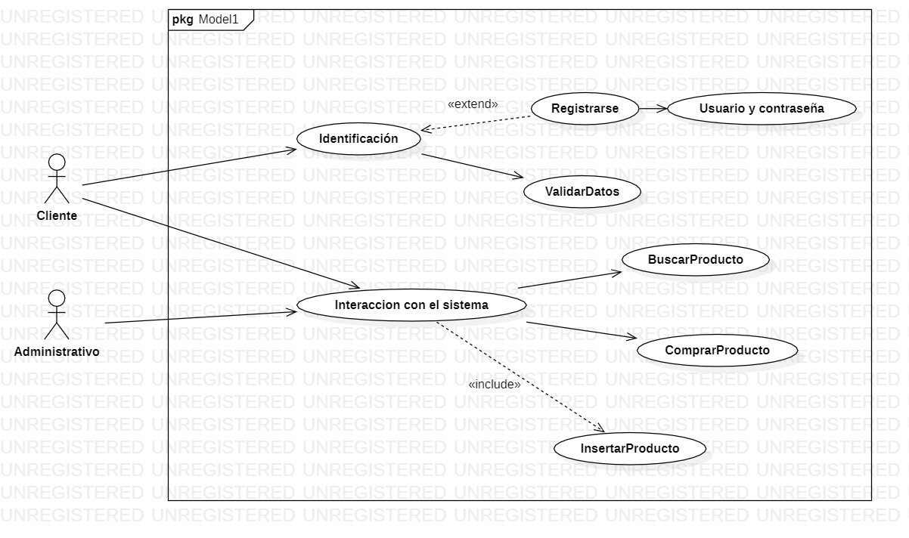

DIAGRAMA DE CLASES EJERCICIO 1
